

**Webprosjekt – Våren 2018**

|  |  |
| --- | --- |
| **Emnekode og Emnenavn:** | PRO101 Webprosjekt |
| **Innleveringsdato:** | 31. Mai 2018 |
| **Antall sider:** |  |
| **Antall ord:** |  |
| **Gruppenummer:** |  |
| **Studentnavn:** | **Studentnummer:** |
| Håkon Strøm Lie | 705000 |
| Stine Sandberg |  |
| Jürgen Cuni |  |
| Alexander Bredesen |  |
| Jason Williams |  |
| Mathias Berntsen | 705200 |
| **Studentene bekrefter at de har gjort seg kjent med, og fulgt, retningslinjer for intellektuell redelighet.** | |

**Innledning** **2**

Hvem har gjort hva? 2

**Idé- og konseptutvikling** **3**

Diskusjon 3

Crazy8s 3

Spørreundersøkelse 3

Konseptutvikling for teknisk løsning 4

**Målgruppe** **6**

Grunnlag for definisjon 6

Definisjon 6

**Presentasjon av idé og konsept** **7**

**Arbeidsmetoder** **7**

Komme igang 8

Lean, Kanban og Trello 8

Hva har vi opplevd ved bruk av Kanban 9

Konklusjon angående Trello 10

GIT 11

Konklusjon angående GIT 12

Møtereferater 12

**Prototype** **13**

**Visuell kommunikasjon** **14**

Fonter 14

Typografiske nivåer 14

Farger 15

Ikoner 16

**Brukervennlighet** **16**

Navngivning på menyer 16

Enkelt brukergrensesnitt 16

Universell utforming 17

**Tekniske valg** **18**

Wordpress Theme Flatsome 18

Ekstra plugin: Use Any Fonts 19

Extra plugin: GTranslate 19

Hva har vi laget selv? 19

Kartfunksjoner 19

Søk på rom og auditorium 19

**Sammendrag og konklusjon** **21**

# 

# Innledning

Dette er vår leveranse av prosjektoppgaven. Første del av rapporten forklarer hvordan vi har jobbet oss oppover mot prototypen, deretter i midten av rapporten ligger prototypen og så avslutter vi andre del av rapporten med tekst om hvordan sluttproduktet er løst og hvilke avgjørelser vi har tatt for å påvirke dette.

Vi forsøker å reflektere underveis og vise hva vi har lært i prosessen.

### Hvem har gjort hva?

Alle har bidratt i alle felter, men vi har utpekt hovedansvarsområder for å gjøre det enklere for alle medlemmer å vite hva en selv og andre har ansvar for.

Ansvar for teknisk løsning: Alexander og Jason  
Ansvar for design og grafikk: Stine og Mathias  
Ansvar for tekst og dokumentasjon: Håkon  
Overordnet ansvar og ansvar for Wordpress: Jürgen

# 2. Idé- og konseptutvikling

### 2.1 Diskusjon

Vi startet konseptutviklingen med å sitte rundt bordet og snakke om hva vi tenkte for oppgaven. Hvordan ønsker vi å gjøre dette? Hvordan ønsker vi å ta for oss denne oppgaven? Det skulle være lav terskel for å komme med innspill. Etterhvert som vi fikk noen tanker opp og ned på papiret (ref. Møtereferater vedlegg) begynte vi med konkrete metoder for idéutvikling.

### 2.2 Crazy8s

Crazy8s er en anerkjent metode for rask og effektiv idémyldring. Det baserer seg på at alle i gruppen får et ark inndelt i 8 ruter og skal tegne 8 forskjellige idéer i disse rutene. Ut ifra dette fikk vi flere tanker på bordet angående hvordan vi kunne løse flyten i siden vår på en effektiv måte, blant annet oppdaget vi at vi ønsket å ha en veldig enkel “startside” hvor man umiddelbart blir møtt med alle valgene man kan ta på siden.

Crazy8s fungerer fordi man blir lagt under press og skal være ukritisk til det man kommer med. Dette gjør at hjernen helst ikke filtrerer det deltakeren produserer fordi den vet at den har dårlig tid.

Skissene fra crazy8s ligger vedlagt under *crazy8s.zip*

### 2.3 Spørreundersøkelse

En spørreundersøkelse er et viktig hjelpemiddel for å definere detaljer i utformingen av konseptet. Etter at vi hadde vært igjennom de første stegene satt vi igjen med noen spørsmål, for eksempel: Hvor mange studenter bruker egentlig bysykkel?, hvilke problemer har studentene i dag, som de ikke får hjelp med på de nåværende nettsidene?, hvilke transportmidler foretrekker studenter? Disse spørsmålene fikk vi gode svar på ved å utføre en spørreundersøkelse.

Se vedlegg for alle spørsmålene

Utdrag fra møtereferat 23. April(etter spørreundersøkelsen):

|  |
| --- |
| *Vi har fått 54 svar på spørreundersøkelsen. Det er litt over det vi håpet på og er glade for det. De to svarene vi får mest av angående hva man ønsker seg er Campusene sin beliggenhet og hvordan bli kjent med andre studenter. I tillegg lurer studentene på hvor de forskjellige rommene befinner seg på campus og hva som foregår av aktiviteter. 67% av studentene går i mellom campus og 90% tar buss eller trikk). Angående hvilket verktøy studenter bruker for å finne reisevei lært vi at 70% bruker google maps. Når de er nye lurer de også på hvilke faglinjer som holder til hvor og hvordan man kommer seg til campus. 20% lurer også på mat/kantiner.*  ***Hovedsakelig tar vi ut fra undersøkelsen at studentene lurer på hvor rom/grupperom ligger, hvilke aktiviteter som er rundt skolen og at en stor majoritet bruker offentlig transport eller går i mellom campus.*** *Vi har hovedfokus på campus sin beliggenhet fra før av og hvordan komme seg imellom.* |

### 

### 2.4 Konseptutvikling for teknisk løsning

Vi hadde høyt fokus på å ikke gjøre oppgaven vanskeligere enn vi hadde kapasitet til i tidsrammen vi hadde. Derfor tok vi iblant et steg tilbake og spurte oss selv om implementasjonen av den potensielle løsningen var mulig å gjennomføre, og eventuelt hvor mye ville den påvirke sluttproduktet? Kan det gjøres på andre måter? Slik unngikk vi å havne i situasjoner med stress og dårlig tid.

Etterhvert som vi møtte på problemer med den tekniske implementasjonen måtte vi ta avgjørelser underveis, det gjorde vi i plenum i møtene og dette kan siteres i våre møtereferater; Her er et utdrag fra møtereferat 26. April, hvor vi tar en avgjørelse om å legge vekk en teknisk implementasjon, som viser seg å være for vanskelig å implementere i den tidsrammen vi har:

|  |
| --- |
| *Vi hadde en plan om å lage automatisk integrasjon av kalender fra TimeEdit for å gjøre det veldig enkelt å finne frem til hvilket rom man skal være på. Vi snakker om løsningen for integrasjon av timeEdit, og ut ifra research gjort av Jason er det oppdaget at det ikke er mulig å gjennomføre dette med det grunnlaget vi har.*  *Det er ikke mulig å integrere seg mot TimeEdit sitt API uten å betale mye for dette. Det er heller ikke mulig å automatisk hente .ics fil fra TimeEdit for å lese dette og integrere kalenderne automatisk. Det siste alternativet var å be brukere legge inn sin egen .ics fil i appen, men dette vil også kreve for mye utvikling og vil ikke være mulig å gjennomføre.* ***Derfor faller vi på en statisk løsning for å finne frem til riktig rom isteden, enten at man skriver romnavnet eller at man får presentert en liste.*** |

Vi oppdaget senere at det likevel finnes muligheter for å integrere seg mot TimeEdit uten å betale, men vi hadde allerede sett på estimasjon av hvor mye tid vi vil bruke på å lage dette og det virket ikke fornuftig.

# 3. Målgruppe

## Grunnlag for definisjon

Vi har gjort en spørreundersøkelse siktet mot studenter på Høgskolen Kristiania og Westerdals for å hjelpe oss med å definere målgruppen nærmere. Studenter i oppstartsfasen ønsker hovedsakelig å vite beliggenheten til de forskjellige campusene samt hvordan bli kjent med andre studenter, de lurer også på hvilke campuser som huser hvilke linjer. Mange av studentene har også problemer med å finne frem til spesifikke rom/auditorium for forelesning. Dette er noe vi skal forsøke å hjelpe til med i løsningen vår.

Med dette som referanse pluss samtaler og diskusjon som noteres i referater fra 16., 19. og 23. April har vi denne definisjonen av målgruppe:

## Definisjon

1. Vår primærmålgruppe er definert av studenter i alle aldre som begynner å studere på Høgskolen Kristiania/Westerdals, men ikke er fra Oslo og Omegn.
2. Vår sekundærmålgruppe er definert av studenter i alle aldre som begynner å studere på Høgskolen i Kristiania/Westerdals.
3. Vår tertiærmålgruppe er definert av studenter i alle aldre som studerer på Høgskolen i Kristiania/Westerdals.

# 4. Presentasjon av idé og konsept

Basert på kravene fra selve oppgaven, samt funnene fra spørreundersøkelsen vi gjennomførte i starten av prosjektet, valgte vi å legge vekt på følgende innhold:

- Finne informasjon om de ulike campusene

- Finne veien mellom ulike campus

- Finne fasiliteter i nærheten av campusene (kaféer, butikker osv.)

- Lokalisere forelesningssaler/klasserom på de ulike campusene

Spesielt lokaliseringen av forelesningssaler/klasserom ble viktig for oss å gjennomføre, ettersom spørreundersøkelsen viste at dette var det største problemet både for nye og eksisterende studenter, til tross for at dette i utgangspunktet ikke var et krav i oppgaven.

Vi ønsket å basere hele løsningen på Høyskolen Kristianias eksisterende websider, og tanken var derfor at vår løsning skulle fungere som en underside til den eksisterende websiden kristiania.no. Det er derfor tatt i bruk samme visuelle identitet og virkemidler for å kunne skape en sømløs overgang mellom vår egen løsning og høgskolens webside. Selve løsningen skulle sette brukeren i sentrum, og fokuset på universell utforming og intuitiv navigering ble derfor det viktigste.

# 5. Arbeidsmetoder

## Komme igang

Ved oppstart handlet vi raskt for å legge det praktiske grunnlaget slik at vi kunne jobbe effektivt og komme igang: Vi bestemte oss for hvilke kommunikasjonskanaler vi skulle bruke, når vi skulle møtes og hva vi forventet av hverandre i forhold til resultater på prosjektet, samt generelt i gruppesammenheng. Vi lagde mål og signerte en felles avtale.

Vi satte opp verktøyene vi behøvde for å jobbe effektivt og nå våre mål: Slack, Trello, Github, og Google Drive. Dette var det vi bestemte oss for å bruke. Vi skulle bruke Slack for å kommunisere, Trello for å holde styr på oppgaver, Google Drive for å dele dokumenter og Github for versjonskontroll.

## Lean, Kanban og Trello

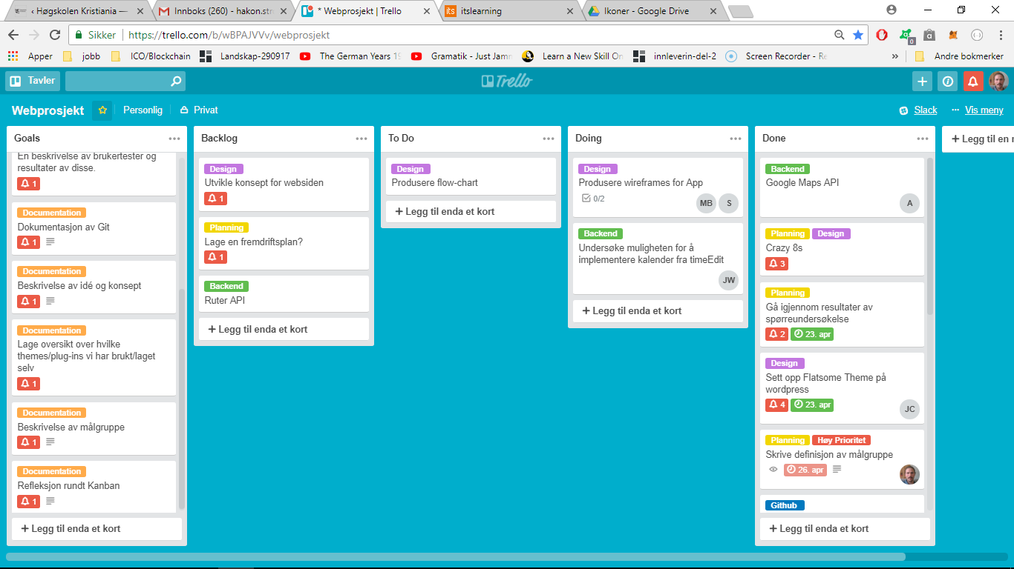

### 

### Hva har vi opplevd ved bruk av Kanban

Det er fort gjort at det blir uoversiktlig ved bruk av kanban online. Det blir desto mere uoversiktlig hvis man bruker et gratis-verktøy som Trello, fordi her er det ikke mulighet for å gjøre oppgaver mer komplekse. Dette er sammenlignet med andre kanban-boards som leveres på internett, som for eksempel Jira eller Monday.

Vi ønsket å bruke en gratis løsning hovedsakelig for å få erfaring med bruk av Kanban og lære av dette. Det er mulig å utvide Trello, men dette koster også penger.

Det man ønsker ut av et kanban board er at det er tydeliggjort hvem som gjør hvilke oppgaver til enhver tid, og man skal enkelt kunne legge til oppgaver og tildele disse på farten. Optimalt blir de da liggende i en ‘To do’ liste helt til medarbeideren som har ansvar for oppgaven er klar, og kan flytte den over i ‘Doing’ og til slutt i ‘Done’ når han/hun er ferdig. Denne flyten har vi ikke helt fått til med Trello fordi vi har hatt problemer med å ta overblikket over prosjektet og prosessen inn i kanban.

Hadde vi derimot betalt ekstra for implementasjon av sub-tasks ville vi kunne hatt en egen task for eksempel for bygging av prototype, denne kunne da vært avhengig av andre tasks: oppsett av utviklingsmiljø, design av ikoner, design av wireframes, og generelt hele prosessen. Vi kunne gitt noen ansvaret for hovedoppgaven og noen ansvaret for andre oppgaver. Samtidig kunne vi hatt separate oppgaver for dokumentasjon og brukertesting som igjen var avhengig av prototype-oppgaven.

Når dette er sagt har vi forsøkt å aktivt bruke Trello for å holde prosjektets prosess oppdatert. Vi har hatt en implementasjon av Trello mot Slack, som har gjort at vi har fått oppdateringer direkte i Slack når det er blitt gjort endringer i Trello. Dette er en fin mulighet for å sørge for at alle er oppdatert. Slack er et kommunikasjonsverktøy vi bruker for å diskutere og holde alle oppdatert i prosessen. Se bildet under for implementasjon av Trello i Slack:

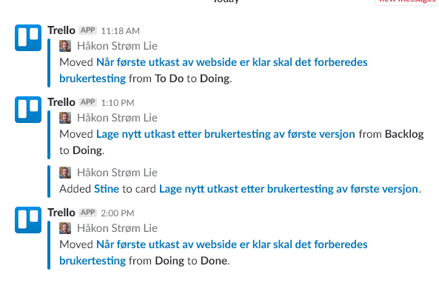

### Konklusjon angående Trello

Hovedproblemet vårt med Trello er at det havner “utenfor” prosjektet. Når vi heller skulle ønsket at dette var noe vi jobbet ut ifra, så blir det istedenfor noe vi må gjøre ekstra ved siden av jobbingen vi gjør. Dette påvirker dermed motivasjonen for å holde Trello oppdatert.

Den største lærdommen vil være å sørge for at gruppen forstår viktigheten av tilstedeværelse på Trello og hvilken effekt dette kan ha på arbeidsflyten, samt at alle medarbeidere tar ansvar for respektive oppgaver i Trello. Det er synd at det ikke finnes bedre alternativer for kanban som er gratis, da vi føler at Trello kan bli for simplifisert.

Vi konkluderer med at det til neste gang kan løses ved å:

* Ha strammere retningslinjer for bruk av Trello
* Betale for mere profesjonell kanban-løsning eller kjøpe utvidelser til Trello

## GIT

Vår bruk av GIT har i løpet av prosjektet hovedsakelig vært symbolsk, fordi det ikke fungerer særlig godt med Wordpress. Det kommer av at vi jobber med endringer som skal integreres inn i Wordpress, og ikke er en del av Wordpress.

GIT var veldig gunstig i de tilfellene der serveren gikk ned og vi kunne fortsette å kode uten tilgang til denne. Vi hadde også ekstra trygghet i tilfelle noe skulle bli slettet fra serveren. Ved et tilfelle hvor en av teammedlemmene installerte nytt Operativsystem og mistet alle filer kunne vi på grunn av backup lett gi han det han hadde mistet i prosjektet.

Wordpress baserer seg på at koden er abstrahert fra den som lager siden. Dermed har vi ingen direkte kontakt med kildekode, når vi skal pushe dette til github føles det ineffektivt og unaturlig. 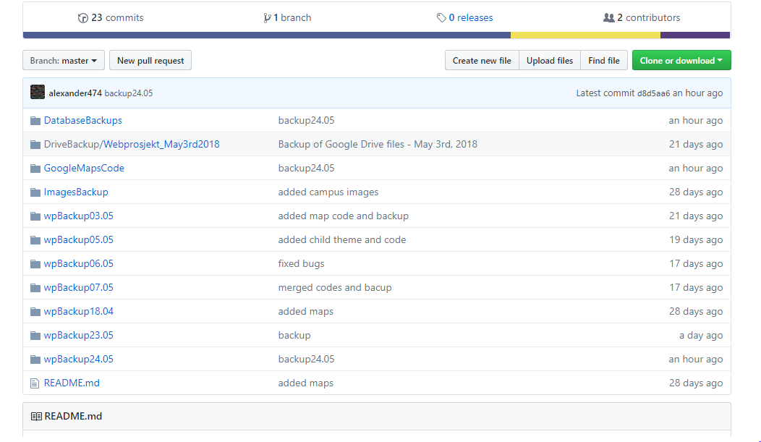

Som vi ser over har vi hatt versjonskontroll på Wordpress hele veien frem til vi hadde ferdig satt opp theme, deretter jobbet vi videre på de forskjellige variantene.

Lærdom vi har gjort ved bruk av Github i denne omgangen er å være mer kritisk til hva man faktisk legger på Github. I starten av prosjektet brukte vi Github for hele Wordpress fordi vi ønsket å vise at vi kunne bruke github og for dokumentasjonen sin del. Senere har dette vist seg å være unødvendig ekstraarbeid.

Github repo: <https://github.com/alexander474/web-exam2018>

### Konklusjon angående GIT

Ved neste prosjekt vil vi jobbe med mer uavhengighet i prosjekter på github. De prosjektene og implementeringene det jobbes på ligger separert, og har sine respektive repos med relevant versjonskontroll . Ved å ha hele Wordpress i en repo har det vært kranglete å forholde seg til versjonskontroll av de plugins vi har utviklet separat.

## Møtereferater

Vi har passet på å dokumentere prosessen fra begynnelsen av for å senere kunne følge tråden i prosessen. Dette har også vært viktig for de som ikke har kunnet delta på møtet en dag og kan lese hvilke avgjørelser som er tatt og hva som er gjort. Vedlagt ligger alle møtereferater fra oppstartsperioden. Dette finnes under vedlegg: *referater.zip*

# 

# 6. Prototype og brukertesting

Dette er siste prototype av vår webside.

<https://projects.invisionapp.com/share/T2J7ANAVPZ4#/screens/298544330_Start-pdf_1>

## Brukertesting

Brukertesting er et effektivt verktøy for å komme videre i utforming av websiden, vi kan lett få tilbakemelding på hvordan noe fungerer eller ikke fungerer. Ved å invitere noen få til å teste siden vår og observere hvordan de opplever den lærer vi mye og får god tilbakemelding.

Ved testing hadde vi fokus på å ha en ferdiglaget prototype med de funksjonene og det designet vi har kommet til enighet om. Vi ønsket å teste flyten i siden og se hvordan brukere reagerer på navigering og utseende underveis. Vi inviterte til brukertester og fulgte med etter hvert som brukerne gikk igjennom de oppgavene vi gav underveis.

Etter hvert som vi fikk tilbakemeldinger som gikk igjen gjorde vi endringer i prototypen før vi testet videre.

**Ved runde 1 av brukertesting oppdaget vi at:**

* Brukere forventer at skolens logo fungerer som en knapp for å komme «tilbake til start»
* Tilbake-pilen er for liten og flere brukere oppdager den ikke
* Flere brukere virker å forvente mere muligheter i dropdown menyen. Altså at man også dekker undersider og ikke bare tilbake til start.

**Ved runde 2 oppdaget vi:**

* Det er ikke tydeliggjort på reisevei at man først skal velge hvor man reiser fra og deretter hvor man reiser til. Så brukere «gjetter» dette, kan tydeliggjøres ved å endre på overskriften på siden fra «reisevei» til «reiser fra» og «reiser til»
* Tilbake-pilen er fortsatt ikke tydelig nok, vi gjør den tydeligere og tester videre. Endrer den ved å legge en ring rundt og forventer at den blir tydeligere da.
* Valg av type fasiliteter er litt uklart og vi prøver å gjøre ikonene for de forskjellige kategoriene større (Kafe, Bar, mat osv)

**Ved runde 3 oppdaget vi:**

* Det er utydelig hvilken side man er på når man er på reisevei fordi det ikke står nøye nok spesifisert om man reiser FRA eller TIL. Planen er å bytte dette til «Avreise» og «Destinasjon» for at det skal være tydeligere at man gjør en endring.

# 7. Visuell kommunikasjon

Det visuelle uttrykket baserer seg på Høyskolen Kristianias visuelle identitet, slik den er i dag. Ettersom idéen vår var å la løsningen fungere som en del av Høyskolens eksisterende webside var dette et naturlig valg for å skape et sømløst uttrykk. Den visuelle identiteten treffer målgruppen og presenterer Høyskolen på en god måte ved å ha et moderne, profesjonelt og samtidig lekent design.

## 7.1 Fonter

Av fonter valgte vi å gå for Graphik som er en del av Høyskolen Kristianias visuelle identitet. Dette valget var ikke bare basert på at vår løsning skulle ha samme visuelle uttrykk som Høyskolens websider, men også fordi denne fonten har god lesbarhet i både små og store størrelser, og i tillegg har mange ulike skriftsorter som gjorde det enkelt å utarbeide ulike typografiske nivåer med gode kontraster.

## 7.2 Typografiske nivåer

Under utviklingen av løsningen vår hadde vi et stort fokus på at websiden skulle ha god oversiktlighet som fører til en god brukervennlighet og brukeropplevelse. Det ble derfor viktig med god inndeling av informasjon på de ulike sidene av løsningen, og tydelige typografiske nivåer med store kontraster bidrar til dette. Det er derfor blitt brukt tre ulike skriftsorter innenfor Graphik; Graphik Bold, Graphik Medium og Graphik Regular, i tillegg til ulike størrelser. På denne måten blir det tydelig for brukeren hva som er overskrifter, mellomtitler, menyer og mengdetekst/brødtekst (se bilde nr. ?), og brukeren kan dermed enklere få oversikt, navigere og finne den informasjonen de leter etter. Alle de typografiske nivåene er store i størrelsen, slik at teksten er lett å lese uansett hvem brukeren måtte være.

SETT INN BILDER AV ULIKE TYPOGRAFISKE NIVÅER HER MED FORKLARING.

## 7.3 Farger

Vi ønsket å benytte oss av farger som en del av navigasjonen i løsningen vår. Hver “kategori” brukeren kan velge har derfor en egen farge. Fargene er plukket fra Høyskolens fargeskala (se bilde nr. ?), og det ble her lagt vekt på å finne farger innenfor den fastsatte skalaen som hadde størst mulig kontrast i forhold til hverandre. Vi endte opp med en lilla farge til “Reisevei”, en rød farge til “Informasjon”, en blå farge til “Fasiliteter” og en turkis farge til “Klasseromsoversikt”. Fargen går igjen på hover-effekten på ikon-navigasjonen (se bilde nr. ? og bilde nr. ?) og på den tykke streken under sidenes overskrift (se bilde nr. ?). Fargen gjentas på alle undersider i en kategori. Dette grepet tok vi for å gi brukeren en ekstra pekepinn på at de befinner seg innenfor samme kategori de trykket på i utgangspunktet, som et tillegg til forklaringen fra overskriftene. Dette er riktignok annerledes fra hvordan Høyskolen Kristianias websider er i dag, men noe som kan bidra til en bedre brukeropplevelse og brukervennlighet i tillegg til et mer spennende visuelt uttrykk.

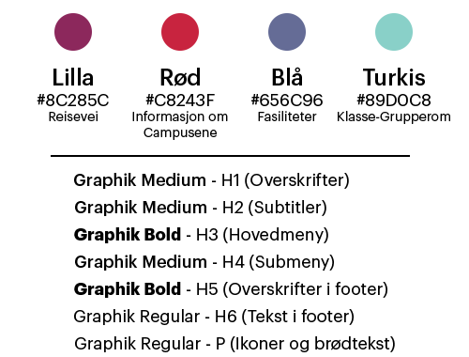

## 7.4 Ikoner

Ikoner er en viktig del av flyten og forståelsen på en webside. De må være selvforklarende og enkle å forstå. Vi har designet alle våre ikoner selv underveis og vært påpasselige med å skape en jevnt visuelt uttrykk. De blir brukt på knapper som brukeren kan trykke på for å navigere og foreta ulike valg. Ikoner er et virkemiddel som raskere forklarer hvilken funksjon og informasjon som ligger bak knappene enn det tekst gjør, og følger derfor prinsipper om “Show, don’t tell”. Ikonene er supplert med tekst, slik at de som ikke har noe forhold til det ikonene forestiller også lett skal kunne navigere på websiden. Ved god bruk av ikoner sammen med tekst øker brukerens forståelse, brukervennligheten og flyten i brukerens navigasjon på websiden, noe som fører til en effektiv løsning.

# 8. Brukervennlighet

## 8.1 Navngivning på menypunkter

I løpet av idéutviklingsfasen, skisseprosessen, utviklingen av prototypen og utviklingen av webløsningen har vi stadig ønsket å revidere navnene på menypunktene våre for å få mest mulig beskrivende navn som kunne forklare innholdet bak menypunktene. De endelige navnene er korte og forklarende, og ble bestemt etter fire runder med brukertesting og mye diskusjon i prosjektgruppen.

## 8.2 Enkelt brukergrensesnitt

Brukergrensesnittet har vært et fokusområde for oss når vi har utviklet siden. Vi har ønsket at det skal være enkle og fastsatte valg for brukeren på hver side, og ikke unødvendig informasjon eller utydelige valg. Brukeren skal i løpet av veldig kort tid forstå hvordan han/hun navigerer seg videre fra der de er, avhengig av hva de ønsker.

Dette gjør vi ved å lage store knapper som er enkle å trykke på. Spesielt på mobiltelefon. Samtidig har vi utformet dette underveis med tilbakemelding fra brukertester.

**8.3 Responsivt design**

Websiden er utviklet med hensyn til dagens bruk av medier som smarttelefon, nettbrett og datamaskin. Løsningen vår er derfor helt responsiv og kan skaleres etter brukerens ønske. For å få til dette er bilder og bokser definert i %-størrelser, og tekst definert med “em”. Dette sørger for at brukerne får en god opplevelse av websiden, uansett hvilken plattform eller størrelse på web-browser som blir brukt.

## 8.4 Universell utforming

Fargene som blir benyttet er som tidligere beskrevet plukket ut av Høyskolen Kristianias eksisterende fargepalett, med tanke på hvilke farger som hadde størst mulig kontrast seg i mellom. Dette for at også svakere synte skal kunne se forskjellen i fargene. Dessuten er fargene et supplement i den visuelle kommunikasjonen, og dermed ikke avgjørende for at brukeren skal forstå navigeringen og innholdet på websiden. All viktig tekst som overskrifter, mengdetekst/brødtekst og menyer er svart på hvit bakgrunn eller hvit på svart bakgrunn slik at fargeblinde alltid lett kan lese og se teksten. Overskrifter og menytekst er så konsise og beskrivende som mulig for at blinde eller andre svaksynte som bruker skjermleser skal få en effektiv og god brukeropplevelse, samtidig som de får med seg innholdet. I tillegg har alt av bilder og ikoner “alt”-tagger som blir lest opp av skjermleseren, hvilket gjør at svaksynte ikke går glipp av noe informasjon. For de av skolens studenter eller interessenter som er fremmedspråklige er det lagt til en engelsk oversetting som blir aktivert gjennom “EN”-knappen i hovedmenyen på websiden.

# 

# Tekniske valg

## Wordpress Theme Flatsome

Vi har valgt å bruke et theme til Wordpress som heter Flatsome, dette baserer seg på en wysiwyg-editor som heter UX builder. Ved hjelp av denne kan vi designe siden mens vi ser på den. Denne måten å utforme websiden på har gjort det utrolig enkelt å få det til å se ut slik vi vil.

Vi kan også legge inn HTML eller CSS underveis.

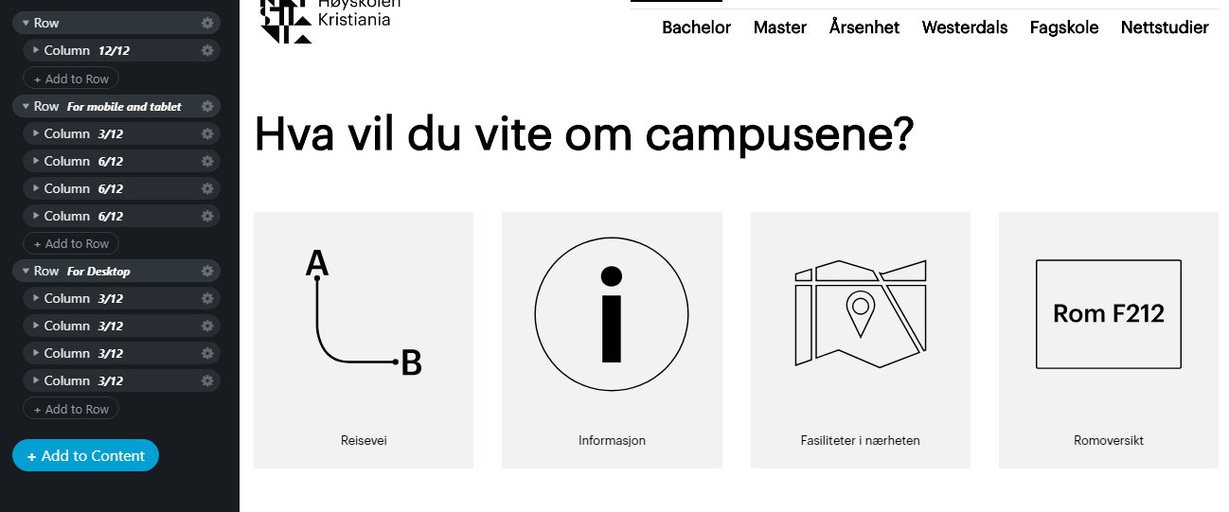

På venstre-siden her ser vi hele interaksjonen med oppbyggingen av siden. Vi kan velge rader og kolonner for hvordan vi ønsker å bygge opp hver side fra topp til tå, og vi behøver ikke å skrive css med mindre vi senere ønsker å spesifisere detaljer i stilen, som spesifikke elementer, font-weight eller lignende.

Vi har vært veldig fornøyde med dette valget og hadde ikke ønsket å gjøre det på en annen måte. Flatsome har latt oss forme siden slik vi vil ha den på veldig kort tid, og hvis vi ønsker mindre endringer for eksempel etter brukertesting, så har det vært veldig lett å implementere.

## Ekstra plugin: Use Any Fonts

Vi bruker en plugin som heter ‘Use any fonts’, denne var nødvendig for at vi skulle kunne laste opp vår egendefinerte font(font fra Høgskolen Kristiania). Vi forsøkte først å gjøre dette uten noen ekstra plugin, men det ble hele tiden overskrevet av theme-et vi brukte.

## Extra plugin: GTranslate

Vi bruker ytterligere en plugin som heter translate, denne gjør en rask oversettelse av sidens innhold til engelsk. Det er en enkel variant, men potensielt vil dette oversettes manuelt.

## Hva har vi laget selv?

### Kartfunksjoner

Vi bestemte oss tidlig for at vi ønsker en myk og sømløs integrasjon av kart på siden for å finne retningen mellom campus og på siden hvor man finner fasiliteter ved campus. Vi følte at for å ha god kontroll over utseende var det nødvendig at vi laget dette selv.

Kartfunksjonen vår er skrevet slik at vi bruker den samme koden på fasiliteter-siden, som vi gjør på reisevei-siden. Dette gjør at vi enkelt kan designe den til å være lik og brukervennlig. Ved å legge inn en enkel div-tag med id=”mapContainer” på en side vil man få opp kartet, og deretter kan man spesifisere med HTTP GET parametre hvilken funksjoner man ønsker. Når det skal brukes for reisevei legger vi inn parameteret type=transit og deretter origin og destination. Når vi bruker den for fasiliteter setter vi type=search.

Vi har brukt google maps sitt javaScript API for dette. Vi valgte å gjøre det slik fordi det virket oversiktlig og enkelt, samt at våre utviklere hadde interesse av å bruke javascript for å få en bedre forståelse for dette.

### Søk på rom og auditorium

Vi har laget en søkemotor hvor brukere kan søke på grupperom og auditorium. Dette er også gjort i javascript og implementeres direkte i Wordpress. Vi har laget den kun for Fjerdingen fordi det er et eksempel, tanken er at den skal gjelde for alle skoler. Vi ønsket å gjøre dette brukervennlig og har derfor også implementert en auto-complete variant i søkefeltet. Vi har laget den kun for fjerdingen i utgangspunktet for å vise potensiale, men den vil optimalt dekke alle campus.

# 

# Sammendrag og konklusjon

Vi har jobbet godt som gruppe og hatt en solid rød tråd og fremdrift hele veien, vi startet rolig med å møtes ukentlig og bli kjent. Vi jobbet sakte men sikkert med idéen helt til vi var fornøyd med hvordan vi ville ha det. Etterhvert som vi ble enige om hvilket sluttprodukt vi ønsket oss og hva vi jobbet mot begynte vi parallelt å jobbe med prototyper og den tekniske løsningen.

Vi tok avgjørelser i plenum underveis og passet på å diskutere løsninger etterhvert som utfordringer dukket opp. Når prototypen begynte å komme på plass begynte vi med brukertesting og utforming av selve produktet. Generelt var det god kontinuerlig arbeidsvilje og målbevisst jobbing.

Deretter ble den tekniske løsningen ferdigstilt samtidig som designet på websiden nærmet seg slik vi ønsket det ut i fra prototypen vi hadde testet. Vi hadde tydelige arbeid- og ansvarsområder hele veien. Alle team medlemmer bidro, hadde høyt fokus og viste skaperglede rundt prosjektet. Spesielt i denne perioden!

Før vi visste det satt vi med det ferdige produktet i hånden og dokumentasjonen klar for innlevering.

Vi har vært sammen som en gruppe hver dag vi har jobbet så vi har hatt litt problemer med å integrere kommunikasjonskanalene i arbeidsflyten, hovedsakelig Slack og Trello. Dette er lærdom som vi tar med oss videre. Ellers har det vært en fryd å jobbe sammen som gruppe fordi alle har vært interessert i å løse utfordringer som har dukket opp og tatt ansvar for dette.

Vi tar med oss gode erfaringer videre og har lært om idéutvikling, brukertesting, spørreundersøkelser, integrasjon av LEAN arbeidsmetodikk, Wordpress, universell utforming, interaksjonsdesign og masse mer!

Takk for oss.  
Håkon, Mathias, Stine, Jason, Alexander og Jürgen.